INVESTIR LES PATRIMOINES
Commune : BOUXWILLER

DOSSIER DE CANDIDATURE

A Compléter et à remettre* au plus tard le 29 mai 2026
par mail : l.gallix@bouxwiller.eu
ou en mairie au 1, place du Château, 67330 Bouxwiller

Préciser votre offre d’achat du bien
6, rue du Sable à Bouxwiller

Offre d’achat* _____________________________ €
*hors frais de notaire

Nom / Prénom _____________________________

Date ______________________________

Signature




INVESTIR LES PATRIMOINES
Commune : BOUXWILLER

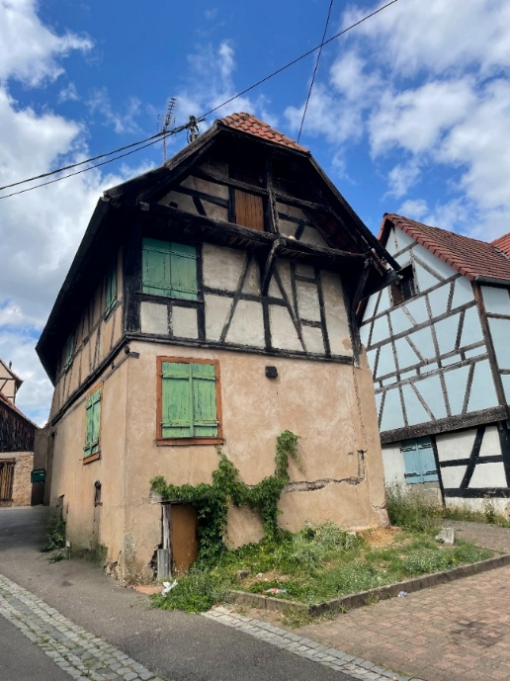
VENEZ VIVRE DANS LES PETITES VILLES DE DEMAIN et les communes associées du parc naturel régional des Vosges du nord !

Adresse du patrimoine :
6 rue du sable
67330 BOUXWILLER

CONTACTS
Mairie de Bouxwiller
Elu référent :
Freddy STAATH

Technicien référent :
Lisa Gallix / Gestionnaire du Patrimoine
l.gallix@bouxwiller.eu

Conseils techniques PNRVN :
Aurélie Wisser – Architecte Conseil
a.wisser@parc-vosges-nord.fr

OBJECTIFS : Renforcer les valeurs d’usages des bâtiments anciens et/ou vacants

Les patrimoines bâtis anciens portent les valeurs du développement durable avant l’heure grâce à l’emploi des matériaux du territoire comme le bois, la terre, la paille et la pierre ou la terre cuite. La valorisation de ces patrimoines doit aujourd’hui relever un double défi :
- Les restaurer et les pérenniser en les rendant habitables selon nos modes de vie actuels tout en répondant aux enjeux des transitions.
- Les transmettre aux générations futures pour maintenir un cadre de vie d’exception et renforcer l’attractivité du territoire !
ENJEUX : Soutenir l’attractivité du centre bourg pour dynamiser l’offre de logements, de services, et/ou d’activité économique.

Afin de contribuer à la mise en valeur architecturale et paysagère du territoire, la collectivité œuvre pour valoriser les patrimoines vacants en mobilisant un porteur de projet !
DOSSIER DE CANDIDATURE à compléter

PORTEUR DU PROJET / MAÎTRE D’OUVRAGE

Nom : ____________________________ Prénom : ________________________________

Adresse : _______________________________________________________________________

Téléphone : _______________________ Mail : ____________________________________

Particulier □ Association □ __________________ Entreprise □ __________________

Avez-vous participé à des stages et ou des formations concernant le patrimoine bâti ?

Non □ Oui □ Si oui, lesquels : ________________________________________

DESCRIPTION SOMMAIRE DE VOTRE PROJET
Usages et destination : plusieurs choix possibles.

Habitation personnelle □ Logement locatif □ / Nombres ______ Espace associatif / culturel □

Commerce □ Acticité service ou libérale □ Activité artisanale □ Hébergement touristique □
Précisez votre projet et les usages : ____________________________
__________________________________________________________________________________________

Préservation du patrimoine : Précisez les constructions à valoriser.
_______________________________________________________________________________________________________________________________________

Déconstruction, extension et ou transformation : Décrire les volumes et les surfaces à créer et/ou à démolir.
_______________________________________________________________________________________________________________________________________

Pensez-vous créer des percements afin de bénéficier de lumière naturelle ? Non □

Oui □ Si oui, précisez leur nombre : __________________

Leur nature et leur localisation ________________________________________________________
__________________________________________________________________________________________

DÉMARCHE DE RÉNOVATION ET DE PRÉSERVATION DU PATRIMOINE
Descriptif sommaire des principes de sauvegarde et de valorisation des éléments patrimoniaux significatifs :
_______________________________________________________________________________________________________________________________________

Principaux travaux à engager : confortation, sécurisation ou autres ?
_______________________________________________________________________________________________________________________________________

Matières locales - biosourcées et réemploi
Avez-vous une stratégie sur l’usage de matières locales ou biosourcées, le réemploi des matériaux anciens et la gestion les déchets de chantier ? __________________________________________________________________________________________
_____________________________________________

MATÉRIAUX UTILISÉS
TOITURE

Modèle de tuile ________________________________________________________
Mode de pose des faîtières à sec □, au mortier □
Traitement des rives des toitures : scellement mortier □, planches bois apparent □, autre □,
Autre(s) couverture(s) _________________________
Dispositif favorisant la biodiversité dont chauve-souris, chouette ou autre non □, oui □

Type de lucarne rampante □, autre □ _________________ Nombre à créer ________
Jambage bois lucarne non □ oui □
Type de fenêtres sur la lucarne deux vantaux □, un vantail □
Matériau fenêtre sur la lucarne bois □, autre □ _________________
Couleur de la fenêtre sur la lucarne _________________________
Traitement des joues ou jouées (rives) de la lucarne bardage bois, autre □ ___________________

Dimensions de fenêtre de toit __________________ Nombre à créer ________
Fenêtre de toit à meneau central dite patrimoine Non □ Oui □
Présence de profil d’encastrement sur la fenêtre de toit Non □ Oui □

Matériau de gouttière et descentes d’eau pluviale zinc □, cuivre □, autre □ ________________
Dispositif solaire Non □ Oui □ si oui lequel ? ______________________
FAÇADE
Type d’enduit à la chaux □, bâtard □, ciment □, autres □, préciser ________________
Mode de pose talochée □, feutrée □, grattée □
Outil de finition taloche bois □, plastique □, autres □, préciser ___________________________
Enduit par rapport au pan de bois au nu □, en saillie □
Enduit teinté dans la masse oui □, non □, Couleur ______________________
Peinture sur enduit oui □, non □, Couleur ______________________

Matériau de bardage bois □, métal □, autres □, préciser ___________________________
Préservation du grès décapage □, lavage □, brossage □, mortier de réparation □, remplacement □
Préservation du colombage brossage □, lavage □, décapage □,
Autres □, préciser _____________________
Produits appliqués sur le colombage huile de lin □, peinture microporeuse □,
Autres □, préciser _____________________
MENUISERIE

Fenêtres bois oui □, non □, préciser _____________________
Couleur fenêtres _____________________
Croisillons non □, oui □, préciser en applique □, traversant □, inclus dans le double vitrage □
Profil des croisillons et cadres mouluré □, ou biseauté □,
Couleur intercalaires blanc □, noir □, métal □,
Rejet d’eau à fort profil en bois oui □, non □, préciser _____________________

Volet battant oui □, non □, autre □, préciser _____________________
Type volets à persiennes□, pleins □, autre □, préciser _____________________
Couleur volets _____________________

Porte d’entrée rénovation bois □, neuf □, si neuf préciser les matériaux _________________ Moulures traditionnelles sur la porte d’entrée oui □, non □
Serrurerie sur la porte d’entrée style ancien □, style contemporain □, préciser _________________
Couleur poignée porte __________________ métal □, autre □, préciser __________________
ISOLATION (Nature et épaisseur en cm)

Mur _____________________ ITI* □ ITE* □ Si ITE, précisez la localisation _________________

Sol _________________________________ Plafond / Combles _________________________
Source d’énergie _______________________ Type de chauffage _________________________

*ITI : Travaux d'Isolation Intérieur *ITE : Travaux d'Isolation Extérieur

CLOTURES

Pensez-vous clôturer les espaces non bâtis oui □, non □,
Préciser le type de clôture barreaudage vertical □, barreaudage horizontal □, grillage □
Matériau clôture bois □, pierre □ , autre □, préciser _____________________

Couleur clôture et portail ____________________

REVETEMENT DE SOL ET AMENAGEMENT DES ESPACES EXTERIEURS

Matériau cour et allée pavé ou dalle pierre □, pavés béton □, asphalte □, stabilisé □, gravier □
Couleurs ________________________________________________________________________

Création de places de stationnement y compris dans les constructions non □, oui □,
Préciser le nombre _____________________

Désimperméabilisation des sols existants non □, oui □, préciser _______________________

Préservation ou création de jardin non □, oui □, préciser _____________________________
Dispositif favorisant la biodiversité non □, oui □, préciser ______________________________

MONTAGE TECHNIQUE ET FINANCIER
Motivation et stratégie (économique, culturelle et/ou sociétale ...)
_________________________________________________________________________________________________________________________________________________________________________________________________________________________________

Estimation de coût de l’opération (€ TTC) :
Votre Offre d’achat ________________ €
Coûts Travaux ________________ € TTC
Etudes ________________ € TTC
Bilan opération ________________ € TTC

Allez-vous réaliser une partie du chantier en auto-rénovation ? Non □ Oui □
Si oui, type de travaux : __________________________________

Plan de financement (€ TTC)
Apport _________________ Prêt bancaire _________________
Pensez-vous mobiliser des subventions, si oui lesquelles ? __________________
____________________________________________
Visez-vous une labélisation non □, fondation du patrimoine □, autre□, préciser ________
Etude de marché
Usage personnel □ Location □ Vente □ Amortissement en années ________
Calendrier prévisionnel (en mois ou date) :
Autorisation (PC ou DP) ______ Chantier ______ Date d’emménagement ______

ENGAGEMENT,
Durée de validité de votre dossier de candidature (en mois) _______
Fait à ______________________________________
Le ______________________________________

Signature (et cachet) du candidat
(Faire précéder la signature de la mention « atteste sur l’honneur de respecter les principes énoncés dans ce dossier de candidature »)

